Nazewnictwo stron:

* Nazwa samoopisująca się;
* Brak spacji;
* Brak polskich znaków;
* Brak liter;

Atrybut = klucz + wartość;

Align – wyrówananie;

Title – wyświetli nam w chmurce po najechaniu na tekst

Meta tagi – dane o danych; meta tagi zamykamy w jednym tagu okalającym;

Meta description and meta keywords najlepiej dawać pod title. Link rel również pod metadanymi.

Set encoding;

Utf-8 jest standardem dla wszystkich robotów; Jest kodowanie pliku i odrębnie edytora.

Encje

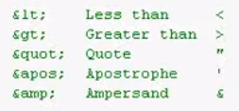

**Formatowanie tekstu**

<br/> - przerwa (ze slashem w xtml w html bez)

<s></s> – przekreślenie

<strong></strong> Oprócz pogrubienia niesie on wartość semantyczną.

<em> </em> pochylony tekst, ale niesie za sobą również wartość semanyczną.

x<sup>2</sup> – x do kwadratu

<sub> zmniejszenie ale poniżej</sub>

<pre></pre> – (pre-formatted) wcześniej sformatowany, pomaga prawidłowej interpretacji znaków zawartych w kodowaniu;

<var></var>

<cite>Przytaczać coś</cite>

<blocquote cite=”źródło”></blocquote>

<dfn>To jest jakaś definicja</dfn>

<address></address>

<acronym lang=”en” title=”World Wide Web Consortium>W3C</acronym>

<abbr>prof.</abbr> – skrót;

**Listy**

<ol> <!—ordered list – lista numerowana -->

<li></li>

</ol>

&nbsp – encja dla niełamiącej się spacji

<ul></ul> - unordered list (nieponumerowana lista)

Atrubuty: type, start

<dl> <!—definitione list -->

<dt> Tj definiowne pojęcie</dt>

<dd> Opis definicji</dd>

</dl>

<fieldset>

<legend>Opis</legend>

</fieldset>

<hr />

**Tabela**

Ramka na początku jest ustawiona na 0, żeby było widać krawędzie, trzeba dodać border.

<table border=”1” cellpadding=”10” cellspacing=”0”></table>

<tr></tr> – table row;

<td colspan=”3”></td> – table data; rozłożenie/ rozpiętość na 3 kolumny;

<th></th> – table header; nagłówki są centrowane;

align – wyrównanie

valign – atrybut do wyrównania w pionie;

<caption>Nagłówek główny </caption>

<thead></thead>

<tbody></tbody>

<tfoot></tfoot>

colspan – rozpiętość kolumny (złączenie poziome)

rowspan – rozpiętość wiersza (złączenie pionowe)

**Obrazki**

alt – alternative text

**Osadzanie**

<embed src=”czym-jest-html.mov” width=”812” height-„676” autostart=”false” hidden=”false” ></embed>

Hidden – ukryty, daje nam muzykę w tle;

loop=”Infinite” – pętla nieskończona;

midi – mało waży ☺

mp3 długo się ładuje ☹

Etykiety w odnośnikach.

**Ramki**

<frameset></frameset>

<noframe><body>Twoja przeglądarka nie obsługuje ramek</body></noframe>

<iframe>Internal frame. Twoja przeglądarka nie obsługuje ramek.</iframe>

**Formularze**

<form action=”<mailto:kjuza@wp.pl?subcject=>”Ankieta” method=”post” enctype=”text/plan” accept=-charset=”utf=8”>

Imię:<input type=”text” name=”imie” value=”Wartość domyślna” maxlength=”10” readonly=”readonly” disabled=”true”/>

<input type=”submit” value=”Wyślij” />

Hasło: <input type=”password” value=”hasło” />

<input type=”checkbox” /> <label>Pływanie</label>

</form>

Disabled – wyłączony;

Label – etykieta

Type=”radio” – można wybrać tylko jedno pole;

<textarea></textarea>

<select name=”colory” multiple=”multiple”>

<option>Żółty</option>

</select>

Multiple – pozwala nam na liście rozwijalnej wybrać więcej niż jedną opcję;

Type=”hidden”

Rel – od relations; powiązany

Cache – pamięć podręczna

**Div/span**

Display – sposób wyświetlania; block/ inline

Span – rozpiętość;

Span wyświetla automatycznie liniowo, a div blokowo.

Division – dzielenia

text-align: justify;

**Odnośniki**

a:link

a:visited

a:hover

a:active

**Formatowanie tekstu**

text-decoration:none

1em – 16px

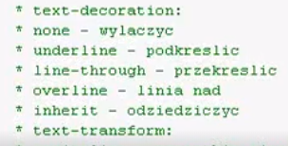

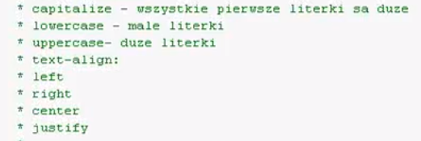

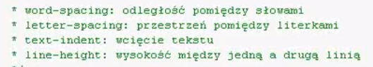

**Czcionki**

3 em = 3 * 10

3ex = 3 * ½ * 12

**Tła**

Scroll – możemy przewinąć element o tym ustawiuniu;

Fixed – odgórnie przypięty;

Background-repeat: x-repeat/ y-repeat

**Listy**

list-style-position: inside/outside

list-style-type

list-style-image

**Zmiana kursora myszki**

Cursor: move, hand, auto, n-resize, inherit, progres, wait (m.in.)

**Przeźroczystość**

opacity: 0,6;

filter: alpha (opacity=60);

**Box model**

Margin: top right bottom left (odstęp zewnętrzny);

Padding (odstęp wewnętrzny);

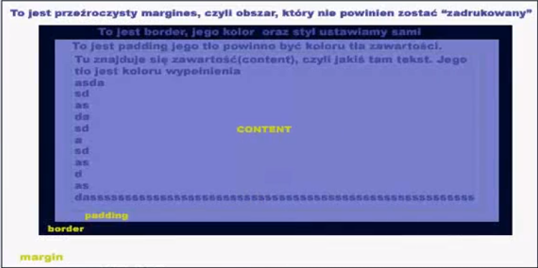

Pozycjonowanie

relative – względny; względem siebie

absolute – absolutny, wyjęty ze strony; nie trzyma się kiedy scrollujemy;

fixed – w stałym miejscu pomimo przewijania; nie działa w IE poniżej 6.0;

Najczęstsza rozdzielczość: 1024/768

width: 1004px;